Nicaragua es sede de Primer Foro Internacional “Las tecnologías educativas y conectividad para más calidad”
Jueves 13 de Octubre 2016 | Pedro Ortega Ramírez
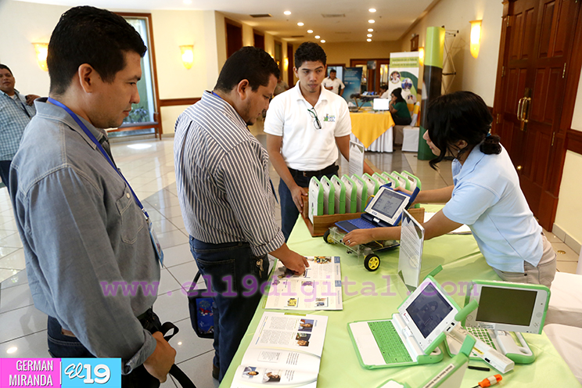
Foto 4 de 8
PreviousNext
De cara a fomentar y mejorar la enseñanza-aprendizaje, el Ministerio de Educación desarrolló en Managua, el Primer Foro Internacional “Las tecnologías educativas y conectividad para más calidad”con la participación protagónica de estudiantes, docentes, padre y madres.
El objetivo del foro, es reflexionar de los avances en la educación del país y compartir experiencias que permitan avanzar en la calidad educativa. Igualmente contribuir al liderazgo, la innovación y el desarrollo profesional de los docentes, en el ámbito de las tecnologías educativas como elementos innovadores de sus prácticas pedagógicas y promover una cultura digital.
En este foro participan diversos expertos internacionales, como Francisco Tupy de Brasil, que brindó la exposición “La innovación tecnológica en América Latina”, así como Antonio Zanuy de España que compartió sus experiencias con la “Lecto-escritura y tecnología”.
Durante este jueves y viernes, participarán la experta panameña Vicky Riaño con la exposición “Motivando la innovación y creatividad con tecnologías educativas”, entre otros expositores internacionales.
“Con este foro el Ministerio de Educación promueve el aprendizaje creativo, innovador y de calidad en la educación, así como el intercambio de experiencias con especialistas internacionales”, destacó el compañero Salvador Vanegas, asesor presidencial en temas educativos del Gobierno.
Recordó que por orientaciones del Comandante Daniel, en este 2016 el MINED ha promovido unproceso de reflexión con el objetivo de enriquecer los planes educativos, teniendo como premisa, el avance de la calidad educativa.
“Uno de los temas que vamos a analizar es cómo podemos hacer mejor uso de la tecnología educativacon el objetivo de mejorar la calidad y han venido apareciendo propuestas con creatividad e innovación, con uso y desarrollo de propuestas de mejor uso de las redes sociales”, indicó Vanegas.
Se han realizado congresos municipales, departamentales, nacionales y ahora internacionales, con la presencia de expertos internacionales que viene a presentar sus experiencias.
Francisco Tupy, experto brasileño que ha trabajado con Microsoft, indicó que se ha comprobado que el saber usar las tecnologías en la educación, ayuda a mejorar los conocimientos en los estudiantes.
“Se ha comprobado que el uso de las tecnología es algo que incrementa la forma que los estudiantes tienen de absorber los contenidos”, señaló Tupy.
Entre los temas a abordar se encuentran “responsabilidad y seguridad en el mundo digital”, “liderazgo y desarrollo profesional de los docentes en el ámbito de las tecnologías educativas como elementos innovadores de su práctica pedagógica” “cómo afrontar el cambio tecnológico en la educación”.

